Fecha: 17 de mayo de 2012
Boletín de prensa Nº 494
Vivienda digna para los más necesitados, un propósito de la Alcaldía de Pasto
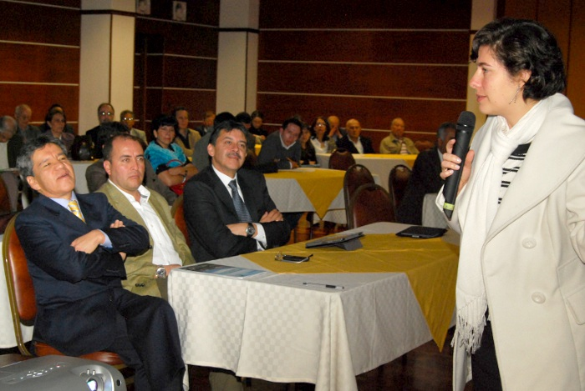
Dentro del desarrollo del Foro Urbano Regional Ciudad Frontera y Diálogo de Cultura, organizado por la Alcaldía de Pasto, Empopasto y la Organización de Naciones Unidas, el alcalde de Pasto, Harold Guerrero López, precisó que su gobierno está empeñado en construir 3 mil viviendas para familias de los estratos 1, 2 y 3, pero que se está pensando en un tipo de vivienda más digna, más acorde a las necesidades que en la actualidad tienen los grupos familiares de esta ciudad.
Aclaró que los proyectos de vivienda que se van a adelantar durante su mandato requieren del esfuerzo y trabajo mancomunado de los constructores y el sector público local y nacional. “Contamos con el apoyo decidido del Gobierno Central que ha incluido a Pasto entre las ciudades que se beneficiarán con el programa de vivienda propuesto por el presidente Santos”, dijo el dirigente.
Por último el mandatario local destacó la labor que vienen desarrollando gremios como Camacol y La Sociedad Colombiana de Arquitectos y de Ingenieros. Resaltó la visita de una delegación del Fondo Nacional del Ahorro entidad que será un gran apoyo en el tema de vivienda en nuestro municipio y que está dispuesta a financiar proyectos en este sector.
Asumió nuevo Comandante de la Policía en Nariño
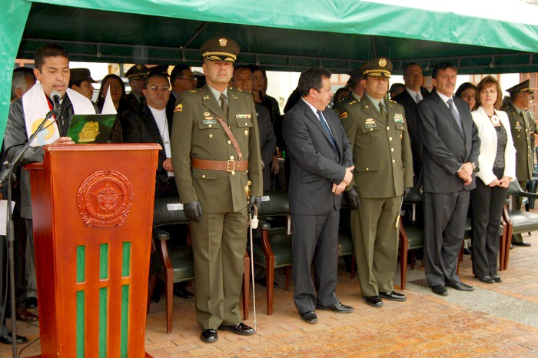
En una ceremonia celebrada en la Plaza de Nariño se llevó a cabo el paso de mando en la Policía Nacional de Nariño. El nuevo comandante para la región es el coronel Víctor Hugo Díaz quien se comprometió a fortalecer el trabajo de seguridad por cuadrantes como estrategia contra la delincuencia común.
En el acto protocolario estuvo presente el alcalde de Pasto, Harold Guerrero López quien impuso al comandante saliente, coronel Mauricio Miranda, la Gran Cruz, máximo reconocimiento que otorga el municipio de Pasto, como señal de gratitud del pueblo pastuso a las acciones adelantadas por la Fuerza Pública en pro de la seguridad.
Guerrero López reafirmó su intención de trabajar muy de cerca con la Policía y fortalecer la presencia de esta institución en la capital de Nariño a través de la creación de la Policía Metropolitana. “Hemos gestionado ante el Gobierno Nacional recursos para la seguridad por el orden de los 9 mil millones de pesos para estos 4 años”, concluyó el mandatario para quien la seguridad y convivencia es un tema fundamental y una de las líneas estratégicas del Plan de Desarrollo.
Cultura ciudadana en el Día De la Familia en San Agustín
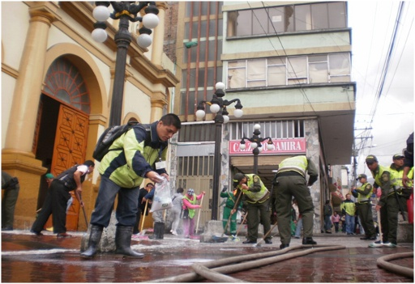
Este sábado 19 de mayo, la Diócesis de Pasto, ha programado una serie de actividades en todos los templos de la ciudad de Pasto para celebrar el Día de la Familia, con fin de propiciar un ambiente de espiritualidad y de comunión en todos los ambientes familiares.
La Alcaldía de Pasto, a través de la Dirección de Espacio Público, ha querido vincularse a esta programación, con su campaña de cultura ciudadana, que consiste en el aseo, adecuación, ornato y desinfección de espacios buscando un cambio que conlleve a una convivencia agradable para la comunidad pastusa. En esta oportunidad la jornada de limpieza será en la plazoleta de San Agustín, uno de los templos más visitados de Pasto.
La Secretaría de Tránsito capacita a conductores en Seguridad Vial
Con el propósito de generar un cambio de actitud en la forma de conducir vehículos de servicio público urbano individual, la Secretaría de Tránsito adelanta una serie de capacitaciones a los conductores de las diferentes empresas que prestan el servicio de taxi en la capital de Nariño.
Según Harold Paredes, integrante del Equipo de Seguridad Vial, estas jornadas hacen parte de una estrategia que está encausada a concienciar en todos los conductores sobre la importancia que tiene, en primer lugar proteger su propia integridad y asumir con responsabilidad la protección de la vida de sus pasajeros y la de los peatones, los actores de la movilidad más vulnerables.
Temas como mecánica básica, primeros auxilios y el Código Nacional de Tránsito con sus últimas reformas, hacen parte de la temática en que se capacita este importante gremio.
Hasta el 18 del mes en curso los 800 conductores de la empresa Juanambú, en grupos de 60 a 70 personas, pasarán por las aulas para recordar la responsabilidad que implica maniobrar un vehículo. La misma actividad académica se llevará a cabo con otras empresas de transporte.

El Desafío: Pasto Vs. Pastores (Guatemala)
La Alcaldía de Pasto y Pasto Deporte invitan a la comunidad para que se inscriba en el CHALLENGE DAY ó DÍA DEL DESAFÍO, una jornada mundial de promoción de la actividad física.
Durante este día se pretende romper la rutina y generar conciencia en torno a la importancia de llevar una vida más sana.
Pasto competirá contra la ciudad de Pastores, Guatemala.
En el CHALLENGE DAY pueden participar todas las personas, realizando cualquier tipo de actividad física durante 15 minutos o más en actividades como trotar, caminar, montar en bicicleta, subir y bajar gradas, realizar ejercicios, gimnasia, prácticas deportivas, ir a pie al trabajo o al estudio, etc.
Inscripciones en los teléfonos 7214442, 7214438 o vía fax al 7214438, también por medio del correo electrónico contactenos@pastodeporte.gov.co
Prográmate con Pasto Deporte
El sábado 2 de junio se realizara el Segundo Campeonato Intercomunas de Breackdance en el coliseo Sergio Antonio Ruano después de las 2:30 de la tarde. Como grupo invitado se tendrá a B Boy Elías del Valle del Cauca. Habrá exhibiciones de las Escuelas de Formación Deportiva.
Este domingo20 de mayo Vive tu Parque se realizara en el Polideportivo de Santa Mónica. En horas de la tarde, monitores y promotores deportivos de Pasto Deporte llevaran una completa gama de actividades para niños, jóvenes y adultos.
Las inscripciones están abiertas en el Coliseo Sergio Antonio Ruano para participar en Los Segundos Juegos Intercolonias en las disciplinas de Fútbol, Voleibol, Baloncesto y Fútbol de Salón.
Planeando igual Pasto nunca será Diferente

TIRSO BENAVIDES BENAVIDES
Jefe Oficina de Comunicación Social

